今日动态

2023.5.8 星期一 天气 晴

**本周主题：我有一双小小手（二）**

**一、来园情况**

1.**来园人数**：今日来园幼儿24人，胡宸溢、吴昕炎、董书雨、镇子艺请假。

**2.来园情绪：**今天来园小朋友情绪都很不错哦！

**3.自主意识：**宝宝们在老师的提醒下，基本知道来园应该做的事情，大部分孩子有主动做事的意识。有**刘豫、杜依诺、胡彦浩、刘徽**小朋友在提醒之后仍忘记早晨签到。今天**王依诺、甘子明**小朋友喝完牛奶忘记插牛奶牌，明天不要忘记哦！

1. **户外活动**

今天开展混龄活动。

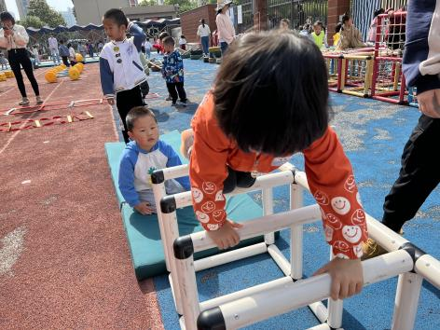 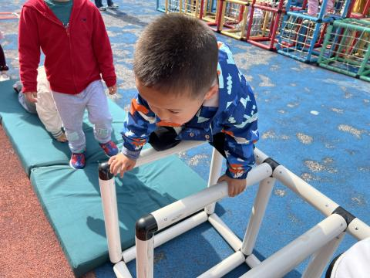 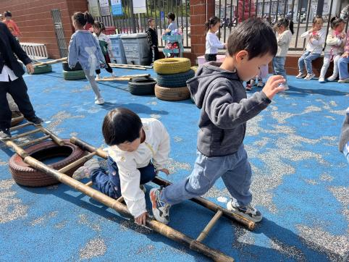

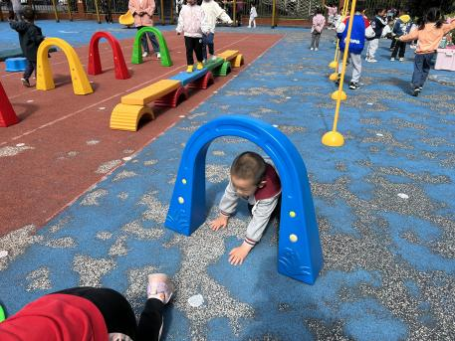 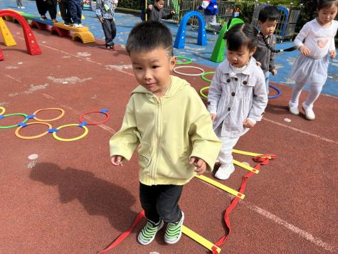 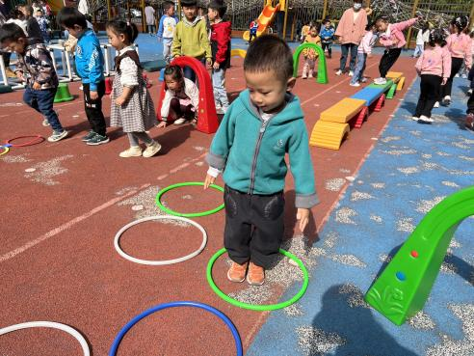

**三、生活活动**

**1.喝水情况**

今天上午我们分别进行了集体喝水和自由喝水，集体喝水时，宝贝们都拿着自己的水杯，坐在座位上喝水。

**2.午餐情况**

今天吃得是薏米饭、山药炒木耳、肉丸烧鹌鹑蛋、蔬菜菌菇汤。孩子们能按顺序依次做好餐前准备，拿好小毛巾，根据自己的饭量自主端饭、端菜。孩子们能够尝试为同伴分发餐盘、勺子。进餐时，随着舒缓柔和的轻音乐，孩子们能用身体靠近桌子，小手扶好碗的正确姿势进餐，并保持桌面干净；餐后，孩子们能自主送碗勺并漱口擦嘴巴。

今天餐前值日生是：**李梓沫、华政康、李翰宸**。

☆今天只有**华政康、甘子明**小朋友吃饭特别慢哦，**彭心悦**小朋友倒了菜，希望以上宝贝要继续加油，其他宝贝都是光盘小达人！

**3.午睡情况**

小朋友越来越适应幼儿园作息，今天有**甘子明**小朋友没睡觉，**周承怡、波妞、李夕妍、刘豫**在**一点左右**睡着，其他小朋友都早早睡着了，很棒哦！

**四、温馨提示**

1.快乐家园还没带来的，尽快带来哦！